小程序注册流程（前提公司没有公众号）
1、注册方法
在微信公众平台官网首页（mp.weixin.qq.com）点击右上角的“立即注册”按钮。
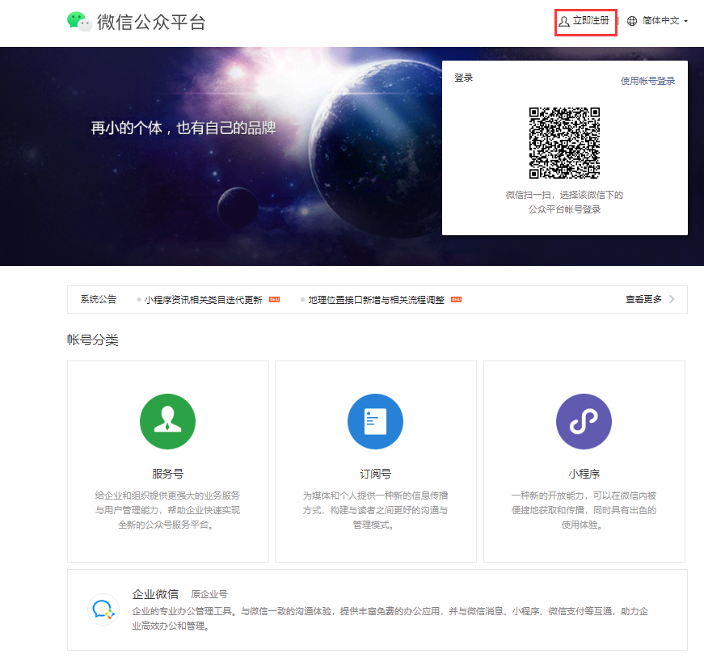
2、选择注册的帐号类型
选择“小程序”，点击“查看类型区别”可查看不同类型帐号的区别和优势。
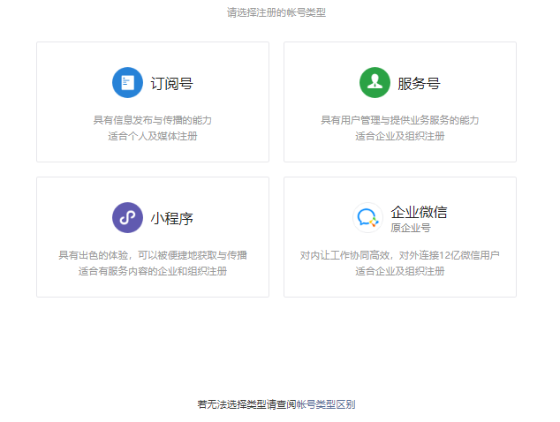
3、填写邮箱和密码
**请填写未注册过公众平台、开放平台、企业号、未绑定个人号的邮箱。
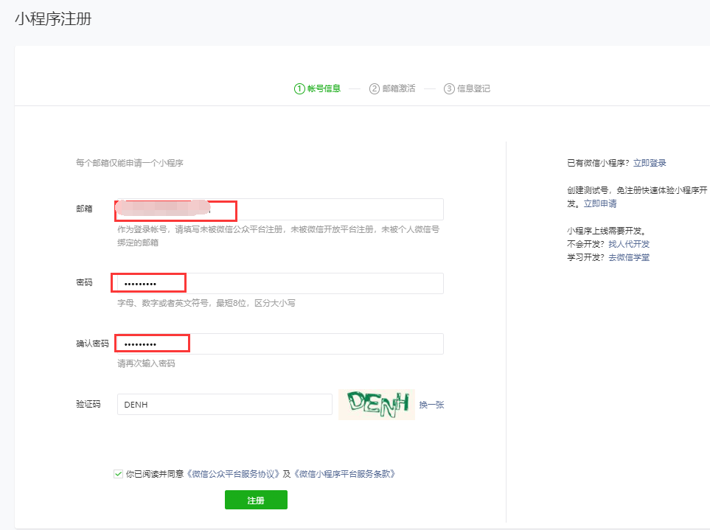
4、激活邮箱
登录邮箱，查收激活邮件，点击激活链接。
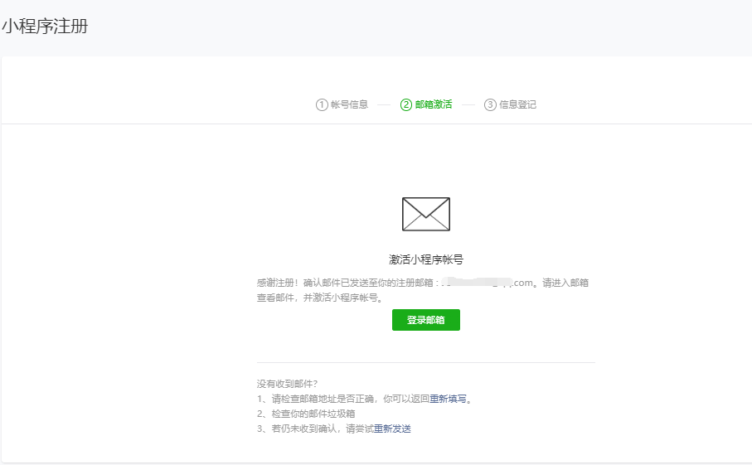
5、填写主体信息
点击激活链接后，继续下一步的注册流程。请选择主体类型选择，完善主体信息和管理员信息。
选择主体类型：
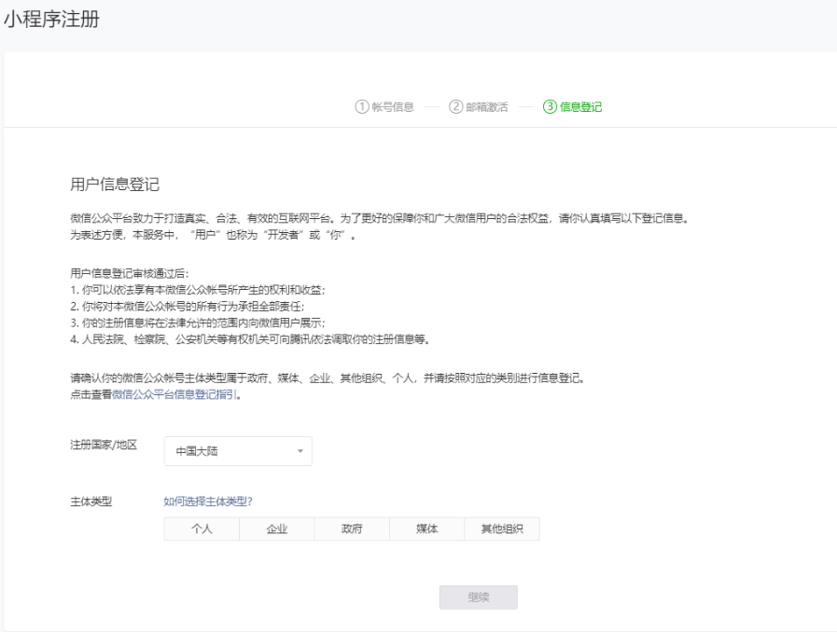
主体类型说明如下：
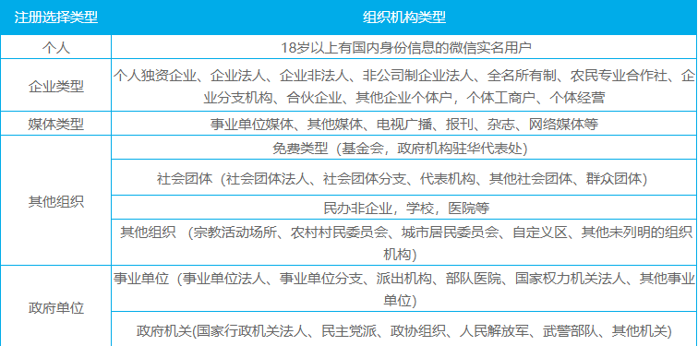
填写主体信息并选择验证方式
企业类型帐号可选择两种主体验证方式。
方式一：支付验证
需要用公司的对公账户向腾讯公司打款来验证主体身份，打款信息在提交主体信息后可以查看到。
请根据页面提示，向指定的收款帐号汇入指定金额。
温馨提示：请在10天内完成汇款，否则将注册失败。
方式二：微信认证
通过微信认证验证主体身份，需支付300元认证费。认证通过前，小程序部分功能暂无法使用。
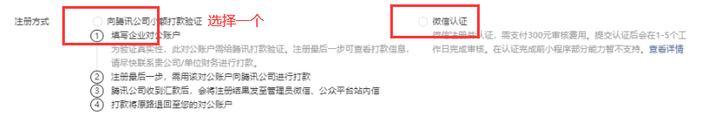
填写管理员信息
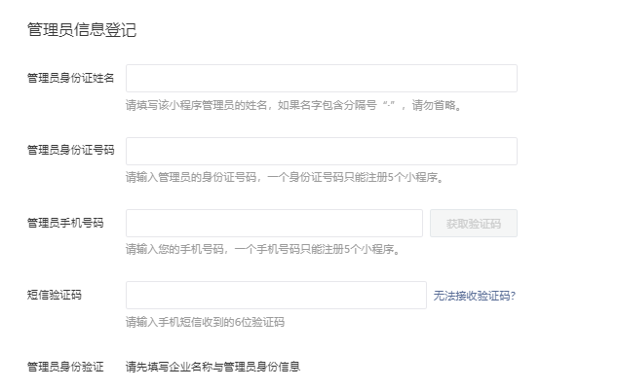

确认主体信息不可变更
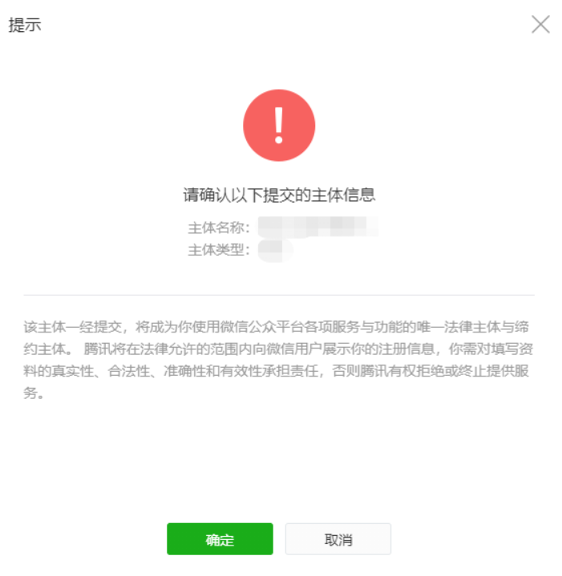
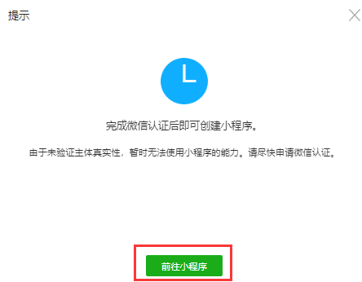
6、微信认证

点击前往认证
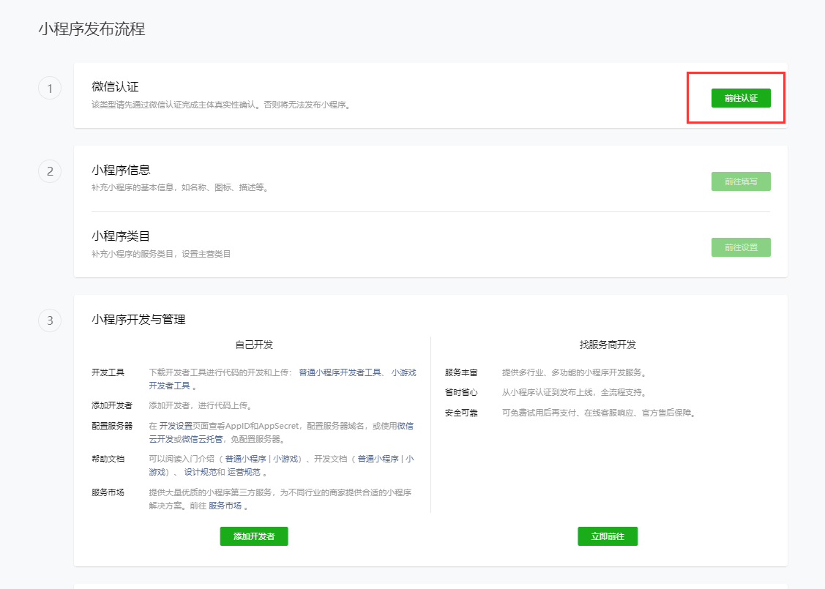

同意协议
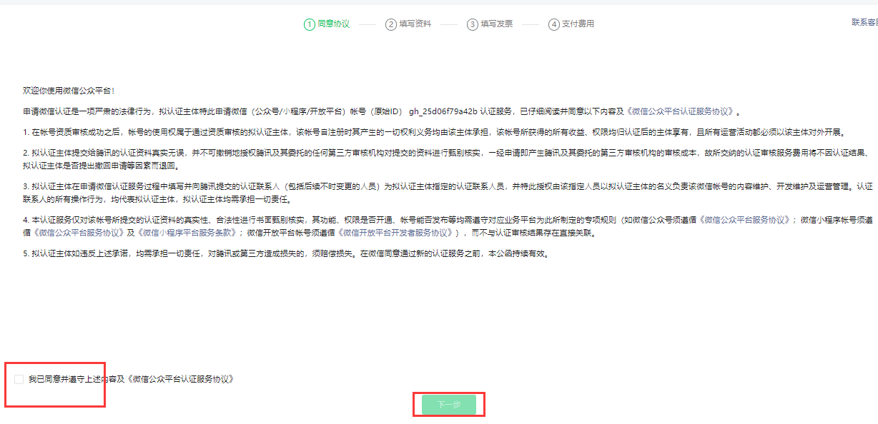

填写资料
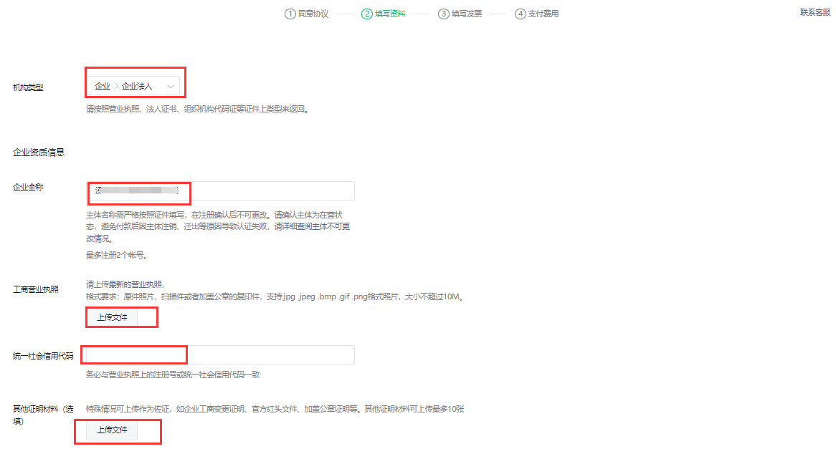
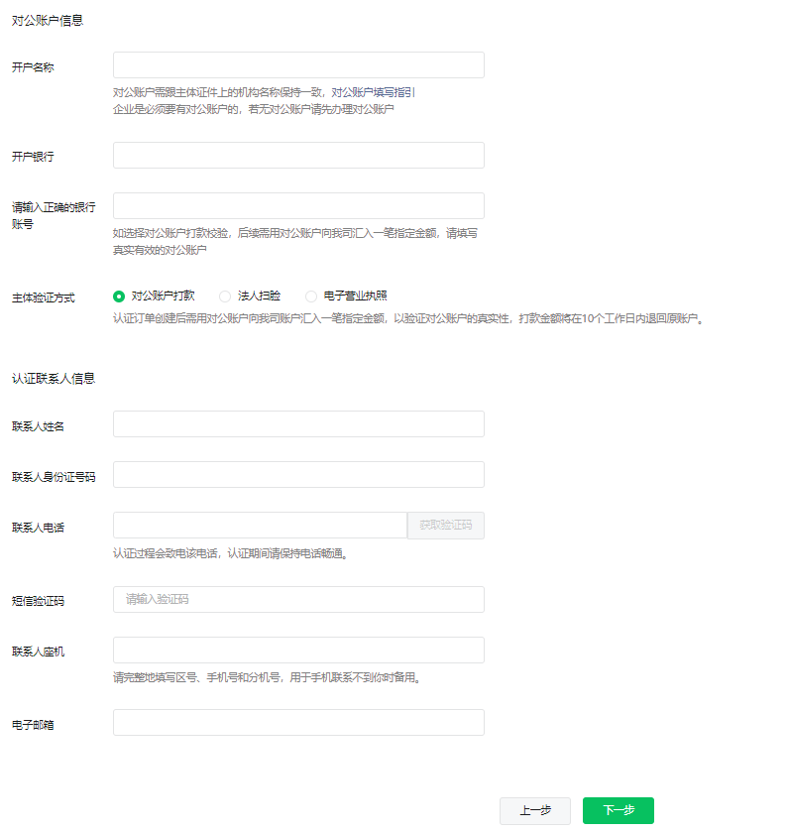
填写发票
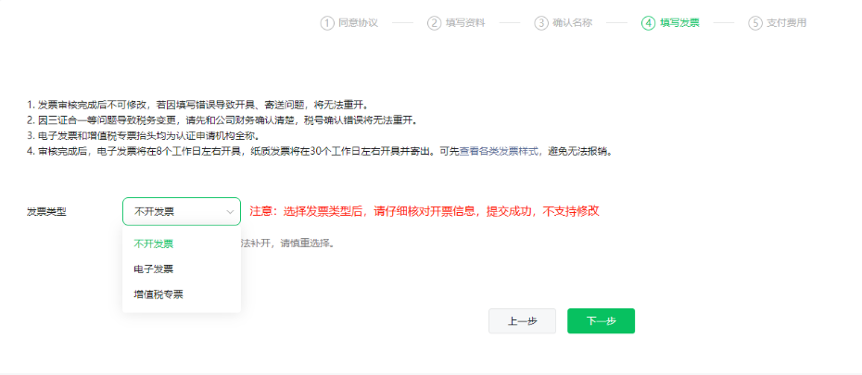

支付费用
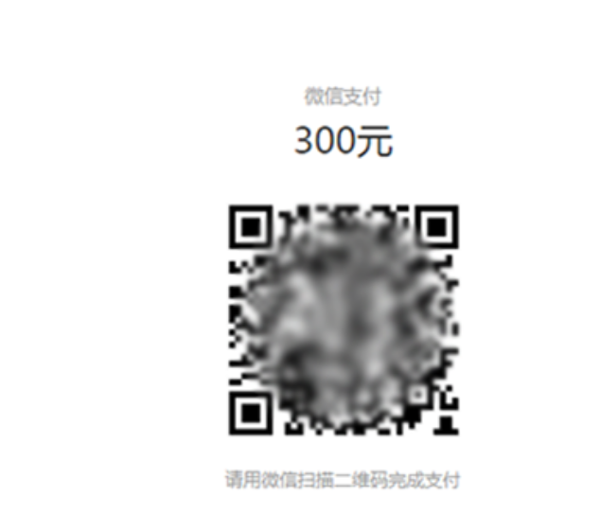
第七步：认证审核
腾讯公司收到打款后，会及时将该帐号认证申请派发给第三方审核公司进行审核。
温馨提示：
1）腾讯公司收到打款后会在小信封通知对应审核公司名称及联系方式；
2）审核过程中若有问题，审核公司会主动联系运营者。
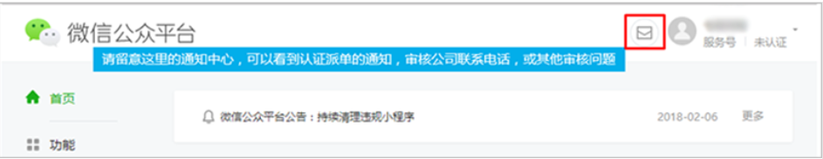

© 2022 机芯智能有限公司. 版权所有

